**EXMO. SR. PRESIDENTE DA CÂMARA MUNICIPAL DE SUMARÉ,**

Venho por meio deste, solicitar a Vossa Senhoria, **Revitalização e Limpeza de Ponto Viciado** (calçada) na rua **Dr. Fernando Ruiz Neto**, nas proximidades do n.308 (em frente), **Bairro Parque Bandeirantes, Sumaré-SP.**

A indicação se faz necessária, devido a grande quantidade de sujeira e materiais descartados no local (colchão, galhos, restos de construção), facilitando a proliferação de animais peçonhentos e roedores nocivos à saúde e ainda obstruindo tanto passeio público (calçada) quanto a via pública.

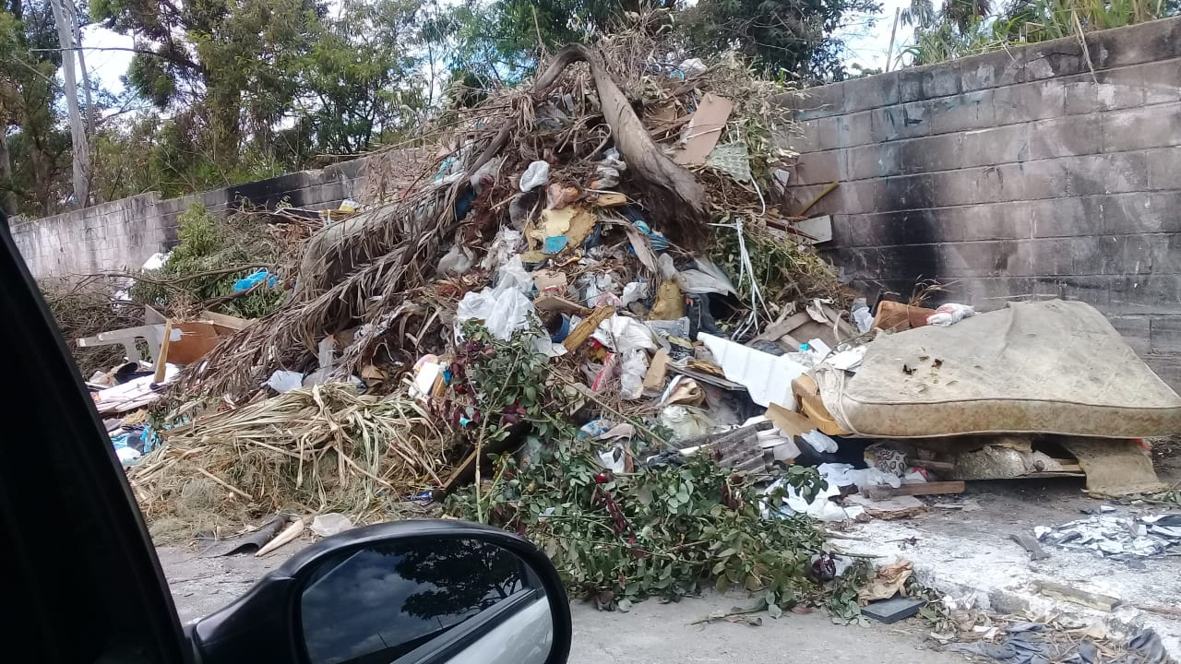

Sala das Sessões, 16 de novembro de 2021.

